**SUBLIMETEXT PLUGINS**

**1º**: Lo primero q hagamos, será abrir sublimetext (…fotos…).



**2º**: Lo siguientes que haremos, será darle a (…fotos…) y luego le daremos a install package control”, nos saltará un aviso (…foto…) y lo aceptaremos.

* 🡪 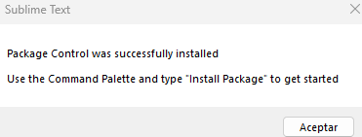

**3º**: Luego nos iremos a (…foto…) y después de eso a “Package Control”, luego (…foto…) y seleccionamos el que queramos.

 🡪 

**4º**: Luego nos iremos a (…foto…) y después de eso a “Package Control”, luego “List package” y nos saldrán los que tenemos.

 🡪  🡪 